Лабораторная работа № 9. Текстовой редактор emacs

9.1. Цель работы Познакомиться с операционной системой Linux. Получить практические навыки работы с редактором Emacs.

Создания файла в emacs и ввод текста

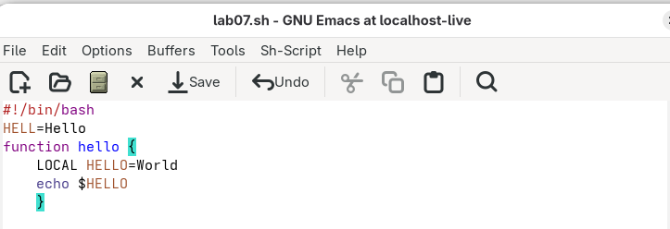

Открытие новых окон в emacs

